**PLAN DE NEGOCIOS PARA EL DESARROLLO DE APLICACIONES CON FIN DE FORTALECER EL PROCESO EDUCATIVO DE LAS PERSONAS CON LIMITACIÓN COGNITIVA EN LA CIUDAD DE BOGOTÁ D.C.**

**Diego Alberto Cruz Triana 1, Andrés Camilo Santana Bohorquez 2**

**Universidad Distrital Francisco José De Caldas**

**dacruzt@correo.udistrital.edu.co**

**acsantanab@correo.udistrital.edu.co**

**RESUMEN**

Este documento tiene como finalidad presentar el trabajo realizado para la generación de un plan de negocio para el desarrollo de aplicaciones con el fin de fortalecer el proceso educativo de las personas que presentan algún tipo de limitación cognitiva en la ciudad de Bogotá. Según la Secretaria de Educación Distrital, actualmente en Bogotá en instituciones oficiales del distrito se encuentran más de 10064 estudiantes con Limitación Cognitiva estudiando, y sin contar la cantidad de personas pertenecientes a esta población que no acuden a una institución oficial que los acompañe en un proceso de formación educativa, este es un mercado que IncluSoft piensa atacar ofreciendo una oportunidad educativa mediante el uso de herramientas tecnológicas que le permitan a personas en edad escolar acceder a una oportunidad educativa económica y de esta manera permitir una mejora en la calidad de vida de esta población; Luego que el modelo esté firme en Bogotá se podrá escalar a otras principales ciudad del país, para luego llevarlo a todo el país. En la actualidad el mercado de la tecnología enfocado a algún tipo de limitación ya sea física o mental es un mercado que está en crecimiento, potencializado por el ministerio de las telecomunicaciones que promueve la inclusión de dichas poblaciones, Por lo anterior mencionado son pocas las empresas que se enfocan en este momento a la planeación y desarrollo de aplicaciones para este mercado, por lo cual IncluSoft puede entrar muy fuerte en el mercado y atacar ese potencial de mercado. La inversión inicial deberá ser de COP $ 72 millones para comenzar con la empresa, El proyecto tiene la capacidad de recuperar dicha inversión durante el 1 año de funcionamiento, además de indicar que para el proyecto se obtuvieron unos indicadores financieros (VPN de COP $ 542.4 millones y TIR del 140% efectivo anual) que nos permite evaluar la viabilidad del proyecto en términos de su rentabilidad.

**Palabras clave:** Modelo de negocio, Limitación Cognitiva, Estudio Financiero, Tecnología, Emprendimiento, Plan de Negocio.

**BUSINESS PLAN FOR THE DEVELOPMENT OF APPLICATIONS TO STRENGTHEN THE EDUCATIONAL PROCESS OF PEOPLE WITH COGNITIVE LIMITATIONS IN THE CITY OF BOGOTÁ D.C.**

**ABSTRACT**

*This document aims to present the work done for the generation of a business plan for the development of applications in order to consolidate the educational process of individuals who present type of cognitive limitation in the city of Bogotá. According to the District Education Secretariat, more than 10064 students with Cognitive Limitation are currently studying in Bogotá, and not counting the number of people from a population who do not attend an official institution than the accompaniment in a process Of educational training, this is a market that includes an educational option through the use of technological tools that allow the people of school age to access an economic educational opportunity and in this way allow an improvement in the quality of life of this population; After that the model of firm in Bogota can be scaled to other main cities of the country, soon to take to the whole country.*

*At present the market of technology focused on some type of limitation and physical of sea or mental is a market that is in growth, potentialized by the ministry of the telecommunications that promotes the inclusion of the populations, for the aforementioned mentioned son by the Companies that are currently focused on the planning and development of applications for this market, so that InSoft can enter very strong in the market and attack that market potential.*

*The initial investment should be COP $ 72 million to start with the company. The project has the capacity to recover that investment during the year of operation, in addition to indicating that some financial indicators were obtained for the project (VPN of COP $ 542.4 million And a I.R.R of 140% per year) that allow us to evaluate the viability of the project in terms of its profitability.*

**Keywords**: Business Model, Cognitive Limitation, Financial Study, Technology, Entrepreneurship, Business Plan.

1. **INTRODUCCIÓN**

Según el Ministerio de Educación

Nacional (1), en Colombia las personas con Limitaciones Cognitivas presentan un serio problema al momento de acceder a la educación que satisfaga sus necesidades educativas especiales, esto debido al modelo social implementado, el cual, no permite generar condiciones que aseguren un proceso de aprendizaje que se ajuste a sus características especiales. Además, en muchas ocasiones la familia se comporta como un obstáculo en el proceso de aprendizaje de la persona con discapacidad ya sea por problemas económicos, factores de desconocimiento o “sobreprotección”.

Según el doctor Gerardo Restrepo Ramírez (2), se deben generar herramientas que permitan atender las necesidades de cada individuo, por lo cual se propone un modelo denominado como Modelo Transaccional que busca identificar claramente cada una de las problemáticas del individuo y permite una acción mucho más precisa en cada caso.

Por esta razón, es necesario generar una herramienta que pueda ser accesible a personas con algún tipo de limitación cognitiva, por lo cual se ha encontrado en la tecnología la manera más sencilla de establecer este fin.

En este trabajo se presenta una propuesta de plan de negocios para la creación de una empresa dedicada al desarrollo de soluciones informáticas mediante el uso de la metodología de gamificación, con fines de fortalecer el modelo de desarrollo educativo para personas con algún tipo de Limitación Cognitiva inicialmente en la ciudad de Bogotá. Para esta propuesta se han definido una serie de módulos en los cuales se precisa de manera clara y detallada la viabilidad del desarrollo de esta.

1. **METODOLOGÍA**

Para la creación del plan de negocio, se utilizaron las metodologías propuestas por Ventures Capital (3) y la guía para planteamiento de planes de negocio del Fondo Emprender (4), se especifican una serie de módulos descritos a continuación:

*Información de la Empresa:*

Se presenta la información concerniente a la visión, misión y valores corporativos de la empresa.

*Identificación del Producto*:

Muestra la propuesta de los productos, del cómo se identificó el producto adecuado y cómo se desarrollaron estos.

*Estudio de Factibilidad:*

Se presenta un análisis del mercado actual en el área de Desarrollo de Software para la Población con Limitaciones Cognitivas, se genera un análisis de la Demanda, de Los Competidores y su oferta, además se explica el proceso para hallar el valor del producto y las técnicas a implementar para su comercialización, dicha información es consignada en el Estudio de Mercado.

*Estudio Técnico*:

Describe el tamaño, localización de la empresa, la cantidad de equipos necesarios, las instalaciones necesarias y la organización requerida para poner el proyecto en marcha.

*Estudio Legal:*

Presenta las normativas aplicadas a este tipo de proyectos en la sociedad colombiana, es indispensable conocer las normas y regulaciones existentes relacionadas con el tipo de actividad económica del proyecto, además de analizar los aspectos legales que condicionan la operatividad y el manejo económico de la empresa.

*Estudio Ambiental:*

Presenta una serie de recomendaciones para prevenir o reducir el impacto ambiental que llegue a generar este proyecto.

*Análisis Financiero:*

Determinar la viabilidad del negocio, mediante el análisis del Flujo de Caja, balance general y el análisis de la TIR y el VPN.

* 1. **Propuesta de valor:** Se ha llegado a identificar que la población que presenta un tipo de Limitación Cognitiva en Colombia, presenta dificultades para acceder a un tipo de educación que se adapte a su modelo de formación personal, para nadie es un secreto que el nivel de desarrollo cerebral de esta población es diferente al de una persona catalogada como persona regular por lo cual sus necesidades son diferentes.

Usar técnicas de juego en el entorno educativo para aprovechar la predisposición psicológica hacia el juego para mejorar la motivación hacia aprendizajes en principio poco atractivos, además de usar las metodologías musicales, de las cuales se ha evidenciado el gran aporte que tiene a nivel educativo generando beneficios como: seguridad, concentración, además de mejorar el proceso de aprendizaje.

Generar Un Apoyo en el proceso de aprendizaje en personas con Necesidades Educativas Especiales. El Uso de la Música como Metodología de Aprendizaje en un entorno Virtual. Ofrecer Recursos Multimedia para mejorar la experiencia del usuario en el proceso de aprendizaje y Generar un Acompañamiento en el proceso de aprendizaje de usuarios bajo la supervisión de psicólogos.

* 1. **Estudio técnico**: “Está garantizado que las empresas que disponen de una declaración explícita y compartida (tanto con clientes como con empleados) de su misión, visión y valores orientan mejor sus acciones de marketing y afrontan de forma óptima sus imprevistos (5)
     1. **Tamaño:** El tamaño de la empresa es determinado por la Ley 590 del 2000 expedida por el congreso colombiano, IncluSoft se considera como una Micro-Empresa según el artículo 2 de la misma ley ya que al no contar con una planta de personal mayor a 11 trabajadores y sus ingresos activos no superan los 501 salarios mínimos mensuales legales vigentes ($ 35’162.205) se considera como una MIPYME.
     2. **Localización:** Para encontrar una buena localización de la empresa, se hizo un estudio que ayudó a elegir el inmueble más apropiado para dicho proyecto, donde se tuvieron en cuenta 3 etapas;
* Análisis de concentración de personas con Limitación Cognitiva.
* Buscar Cercanía con el cliente.
* Búsqueda del inmueble en la zona escogida.

Esta búsqueda nos arrojó una oferta por parte de Parquesoft que se consideró como la más conveniente.  
Parquesoft Bogotá es Fundación Parque Tecnológico de Software que ofrece un espacio para emprendedores de la industria de software nacional.

* 1. **Estudio de mercado:** 
     1. **Demanda:** Al hacer un análisis sobre sector de la educación, la Secretaría de Educación Distrital indica que, para mayo de 2015, en Bogotá había 13070 estudiantes con discapacidad con edades comprendidas entre los 5 y 24 años, matriculados en Instituciones Educativas Distritales, de los cuales 10064 estaban caracterizados con “Limitaciones Cognitivas”.

Estas cifras nos indican que cerca de un 71% de la población en condición de Limitaciones Cognitivas está recibiendo algún tipo de apoyo en el proceso de satisfacer esas necesidades educativas especiales y de este porcentaje un 80% está en proceso de inclusión en aula regular. Además el distrito cuenta con solo 656 docentes formados en fonoaudiología, educación especial, psicología, psicopedagogía y terapia ocupacional, Los cuales representan el 2% de la totalidad de docentes inscritos en el sistema educativo oficial. Esto se ve representado en un alto déficit de atención en las necesidades educativas especiales de cada ser.

Luego de una proyección de población mediante la función s , se obtuvieron los usuarios van a ser atendidos, estos fueron los resultados:

|  |  |
| --- | --- |
| Corte de Tiempo | Número de Usuarios |
| Mes 1 - 6 | 0 |
| Mes 7 | 3253 |
| Mes 8 | 4098 |
| Mes 9 | 5150 |
| Mes 10 | 6454 |
| Mes 11 | 8059 |
| Mes 12 | 10020 |
| Mes 24 (2 año) | 65176 |
| Mes 36 (3 año) | 94323 |
| Mes 48 (4 año) | 96752 |
| Mes 60 (5 año) | 96892 |

* + 1. **Oferta:** Tras realizar un análisis en el banco de apps expuestas en el programa de Apps.co bajo la clasificación de apps enfocadas a ofrecer soluciones en el campo Educativo sólo encontramos una aplicación llamada FonoPlay1 que pretende ofrecer una herramienta de detección temprana de problema de lenguaje, para reducir futuros problemas de aprendizaje, Lo cual nos demuestra que este sector necesita urgente una entidad que ofrezca soluciones a la población con Limitación Cognitiva que apoyen su proceso educativo y entienda las necesidades especiales de esta población

1. **RESULTADOS**
   1. **Modelo de negocio**: Daniel Bermúdez es un joven de 20 años, es una persona diagnosticada con síndrome de Down y pertenece a las más de 315.000 personas que presentan algún tipo de enfermedad asociada a la Limitación Cognitiva en Colombia.   
      Durante su niñez, Daniel contó con el apoyo de programas de educación para personas con “Limitaciones Cognitivas” lo cual le dio la oportunidad de estudiar en un colegio con programas de inclusión en la ciudad de Medellín y con lo cual logró obtener el título de bachiller académico.   
      Él ha contado con el apoyo que muchas personas con esta condición desearían tener, lamentablemente, la desinformación sobre el proceso correcto para atender las necesidades especiales educativas (NEE) de esta población ha generado un problema latente: “una barrera social”, que termina excluyendo cada vez más a esta población.   
      Al preguntarle a la madre de Daniel acerca de percepción sobre los procesos que las familias en las cuales se encuentra una persona con D.C deberían seguir para atender sus necesidades educativas especiales, respondió:   
      “Muchas de las familias desconocen las metodologías que se deben implementar con estos niños con necesidades especiales, muchas veces este “desconocimiento” es generado por un miedo a consultar a buscar opciones que mejoren la calidad de vida de esta población, es un miedo en cierta parte infundido por una sociedad discriminadora, que tilda a estos seres como ‘discapacitados’ esta sociedad es la encargada de generar Prejuicios como: “Necesitan estar con los de su misma condición Son personas que necesitan ser sobreprotegidas, No pueden decidir por sí mismas, Son niños por siempre” , siendo estos prejuicios falsas ideas que terminan afectando los círculos familiares de personas que se encuentran en esta condición de discapacidad intelectual ”.   
      En otro punto de la historia, encontramos a Diego Cruz, gran amigo de Daniel Bermúdez y estudiante de ingeniería de sistemas y Cofundador de IncluSoft. Diego está desarrollando un proyecto con el cual busca iniciar una nueva percepción de los programas de apoyo en educación para personas con necesidades especiales, Un proyecto centrado en el desarrollo de una aplicación que permita fortalecer el proceso de aprendizaje en áreas como la lógica matemática, el desarrollo del lenguaje, desarrollo de habilidades Pisco-Motoras, mediante el uso de metodologías de juego y terapia Musical que permiten aprendizajes más significativos. Con dicha aplicación diego pretende que las familias no tengan excusas a la hora de buscar un apoyo educativo que satisfaga las necesidades educativas especiales de personas con limitaciones cognitivas, además de crear un vínculo de apoyo con estas familias en el proceso de educación.
   2. **Plan financiero**
      1. **Proyección de ventas:** Tras la definición del precio del producto por un valor de COP $ 5.000, dicho costo es tomado bajo una proyección de usuarios durante un periodo de 14 meses y el costo total de producción durante el primer año. Con el precio definido y tomando la proyección de usuarios anteriormente mencionada se realizó una proyección de ingresos presentada en la siguiente figura.

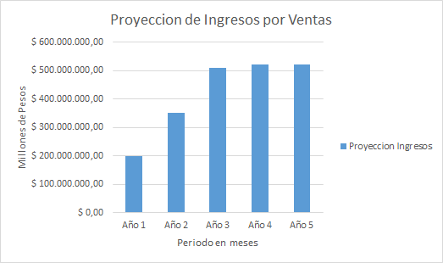

Figura 1. Proyección de Ingresos por ventas primeros 5 años.

Para el primer año se ha realizado una proyección de ingresos por ventas cercanos a los **$ 200** millones de pesos y para el quinto año dicha cifra alcanza los **$ 529** millones de pesos

* + 1. **Flujo de caja:** Se ha realizado el cálculo del flujo de caja de la empresa durante los primeros 5 años de operación. EL año 0 se representa el flujo inicial para el establecimiento de la compañía con una inversión inicial de COP $72 millones de pesos con el fin de cubrir los costes durante los 7 primeros meses de producción, teniendo presente que los 6 primeros son el periodo de desarrollo del producto y el 7 mes es el mes donde se generan las primeras ventas proyectadas. El flujo de caja alcanzará para el primer año un valor de COP $33 millones de pesos y para el quinto año cerrará en COP $272 millones de pesos.

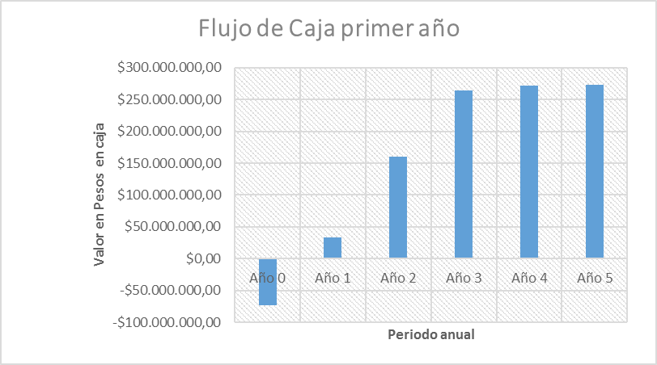

Figura 2. Proyección Flujo de Caja primeros 5 años.

La inversión realizada por COP $ 72 millones es recuperada para el segundo año de operación de la empresa al obtener un fondo en caja por COP $ 160 millones. ¿Por qué dicha inversión es recuperada para el segundo año? El flujo de caja para el primer año solo alcanza a cubrir el 50% de capital total de inversión.

* + 1. **Indicadores financieros.**
* **Valor actual neto:** El VAN o también conocido como VPN (Valor presente neto) es un indicador financiero que mide los flujos de futuros ingresos y egresos. La tasa de interés tomada para el cálculo del VPN fue de un 0.15% efectivo anual, bajó un periodo de 5 años.  
  Tras el cálculo usando los valores del flujo de caja anteriormente mencionado, se obtiene que el valor del VPN para este proyecto es de: COP $ 542.4 millones
* **Tasa interna de retorno:** Tras igualar a 0 la función con la que se calculó el VPN y tras despejar el interés se obtiene un valor de Tasa de rentabilidad del 140% efectivo anual en un tiempo tomado de 5 años, Esta tasa indica que se tiene una gran rentabilidad.



Figura 3. VPN y TIR proyecto.

* **T.I.O**

En la siguiente grafica se compara el Valor Presente Neto con la tasa de descuento tomada (0.15), se puede observar el comportamiento de la relación entre ellas y se demuestra que para el valor de la T.I.R de 1.4 aprox coincide con el VPN por un valor de 0.

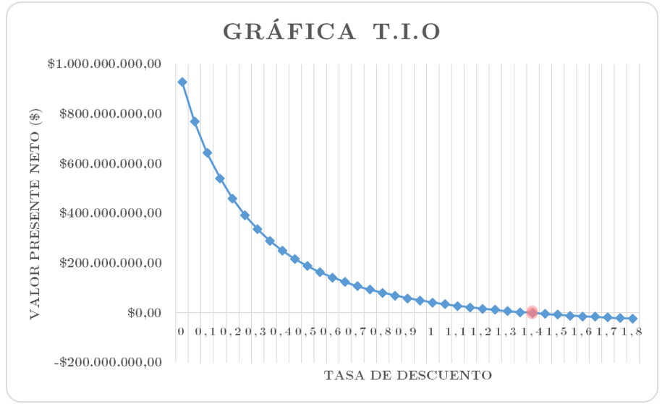

Figura 4. Grafica T.I.O .

* 1. **EXPERIENCIAS.**

Este proyecto tuvo como experiencias, la participación en una convocatoria denominada “*Descubrimiento de negocios T.I.C*” como parte de la iniciativa Apps.co del MINTIC. En dicha convocatoria se busca apoyar las ideas de negocio en el campo de las Tecnologías de la información, por lo cual el equipo de trabajo decidió evaluar su propuesta mediante dicha convocatoria. El equipo no logró pasar a la segunda fase de la convocatoria pero la experiencia de haber participado en ella y lograr validar la idea de negocio y que esta fuese aceptada es un gran logro, además de obtener sugerencias por parte del panel de evaluación para fortalecer el plan de negocios.

Otra experiencia que surge tras el trabajo en generar contenido digital para personas con limitaciones cognitivas, la organización tuvo la oportunidad de participar en un proceso de formación ofrecido por el gobierno con el fin de ofrecer contenido bajo la tecnología de Realidad Virtual y Realidad Aumentada. Dicha experiencia nace tras la vinculación con el mayor clúster de software y TI de Latinoamérica (PARQUESOFT), dicha experiencia le permitió a la organización formar parte de las 10 empresas que impulsarán esta tecnología en el país.

1. **ANÁLISIS DE RESULTADOS.**

La inversión inicial deberá ser de COP $72 millones con el fin de cubrir los costos de los primeros 7 meses de operación de la empresa mientras ésta genera las ventas necesarias para cubrir los costos de operación, El proyecto tiene la capacidad de recuperar dicha inversión durante el 2 año de funcionamiento, además de indicar que para el proyecto se obtuvieron unos indicadores financieros (VPN de COP $ 542.4 millones y TIR del 140% efectivo anual) que nos permite evaluar la viabilidad del proyecto en términos de su rentabilidad.

1. **CONCLUSIONES**

La iniciativa de trabajar con la población que presenta algún tipo de limitación cognitiva parte de la experiencia previa de sus autores trabajando en una fundación en el sector de educación musical para personas con limitaciones, Dicha experiencia demostró el potencial del uso de dicha metodología en la promoción de nuevos productos y servicios que aporten al desarrollo cognitivo de la población con L.C, el modelo también muestra un alto índice de crecimiento y sobre todo la posibilidad de expandirse a otro tipo de servicios como capacitaciones presenciales en el uso de herramientas tecnológicas.

Tras el análisis de factibilidad del proyecto, se percibe que el plan tiene la capacidad de recuperar la inversión en el segundo año, además cabe resaltar que los indicadores financieros nos ratifican la viabilidad del mismo asegurando tener una TIR del 140% y un VPN COP $ 542.415.420,91.  
Como trabajos futuros se plantea generar otro tipo de herramientas tecnológicas enfocadas en la utilización de la Realidad Virtual, además de expandir el modelo de negocio a nivel nacional permitiéndole a cada persona con algún tipo de limitación Cognitiva llegar a mejorar su calidad de vida partiendo de la mejora de un nivel educativo.

1. **REFERENCIAS BIBLIOGRÁFICAS**

**Referencias de internet:**

[1] MEN, (Ministerio Educación Nacional). Orientaciones Discapacidad Cognitiva. [En línea] [Citado el: 25 de abril de 2016.] http://www.colombiaaprende.edu.co/html/micrositios/1752/articles-320691_archivo_5.pdf

[2] Educación, Secretaría distrital de. Bogotá Lidera La Educación Inclusiva En El País. [En línea] 27 de 10 de 2015. [Citado el: 17 de 11 de 2016.] http://www.educacionbogota.edu.co/es/sitios-de-interes/nuestros-sitios/agencia-de-medios/noticias-intitucionales/bogota-lidera-la-educacion-inclusiva-en-el-pais

[3] Ventures, Ministerio de Comercio, Industria y Turismo. Manual para la elaboración de planes. [En línea] 2010. [Citado el: 20 de 11 de 2016.] http://www.ustatunja.edu.co/ustatunja/files/Facultades/Admoinistraci%C3%B3n/2_-_Manual_para_la_elaboracion_de_planes_de_negocios.pdf

[4] SENA. Buenas prácticas de formulación de planes de negocio. [En línea] [Citado el: 20 de 11 de 2016.] http://www.fondoemprender.com/DocsHerramientas/GUIA-BUENAS-PRACTICAS-DE-FORMULACION-FE-2014.pdf

[5] Espinosa, Roberto. CÓMO DEFINIR MISIÓN, VISIÓN Y VALORES, EN LA EMPRESA. Roberto Espinosa. [En línea] 2012. http://robertoespinosa.es/2012/10/14/como-definir-mision-vision-y-valores-en-la-empresa/.